

第四期第3版
奔跑的英雄
育苗杯
进取
花园中学 何瑶
今天，你们是雄鹰，展翅飞翔。
今天，你们是苍龙，直窜云霄。
今天，你们是凤凰，高立枝头。
你要知道辉煌的背后是汗水；
成功的背后是艰辛；
只有不断努力，积极进取
才会闪耀光芒。
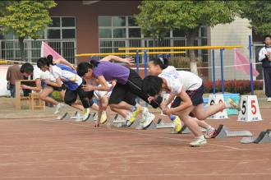
喜悦的一瞬
清潭中学七年级（12）班王梦洋
第一名！休息室里沸腾了，我校黄臣乾同学获得了男子标枪的第一名！每个人的心中都是激动，黄臣乾嘴角更是挡也挡不住的笑容，老师带着满满的欣慰拍了拍他的肩膀，一切尽在不言中。
“第四名，戚宇飞，清潭中学……女子标枪决赛第一名：陈雨欣，清潭中学……”广播里有传来喜讯，所有人都跳了起来，这是风雨后的阳光，唤醒了我们的斗志，这是辛苦努力后的成功，莫大的荣誉。
骄傲的挺起胸膛，你们是最棒的！
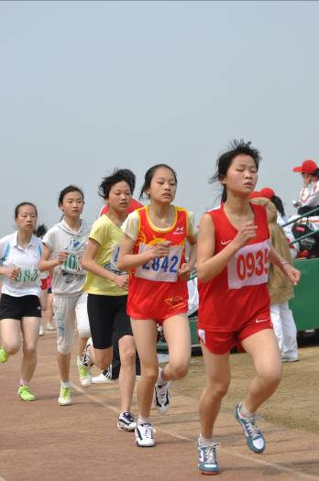

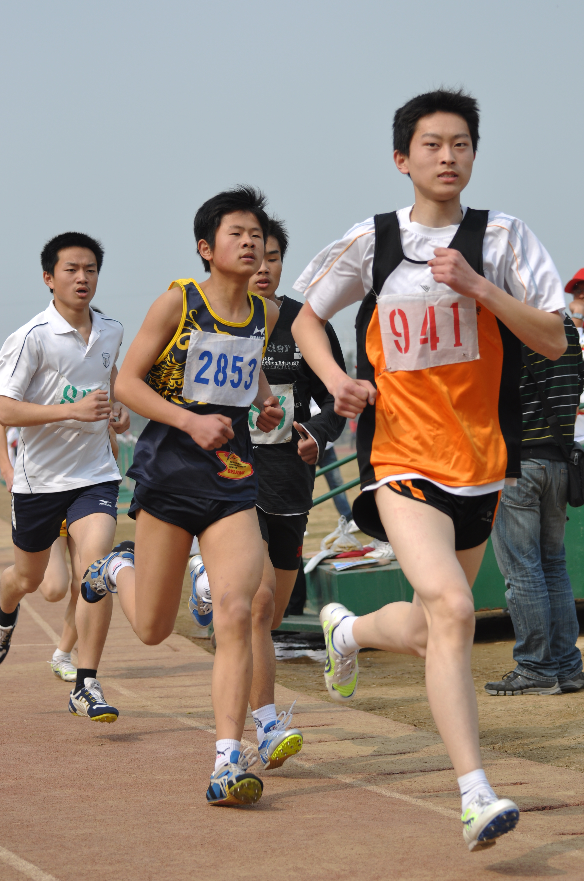
追逐闪电的力量
北郊中学
八年级（6）班 宣志豪
你的汗水洒在跑道，
浇灌着成功的花朵开放。
你的欢笑飞扬在赛场，
为班争光数你最棒。
跑吧，
追吧在这广阔的赛场上，
你似骏马似离弦的箭。
跑吧，追吧，
你比虎猛比豹强，
祝你如那不及掩耳的闪电一样驰骋在决赛的赛场上。
奔跑的英雄
北郊分校 八年级(3)班 丁羽飞
掌声依然为你响起，鲜花依然为你献上
一时的输赢不代表终生的成败！
擦干泪水，振作精神，新的冲锋号已经吹响！
谁说天空没有鸟的痕迹而鸟已飞过？
鸟飞过的痕迹已刻在天空的心中
你的精神也刻在了所有人的心中
不论结果如何
我们不会忘记你这只在天空努力飞过的小鸟，
那瞬间的美丽
将成为我们心中的永恒！
不知是谁
闪电般从跑道上飞过
冲向终点；
不知是谁
划出一道漂亮的抛物线
远远飘落；
不知是谁
从平地高高跃起
飞过横杆；
不知是谁
奋力抛出希望的种子
飞向远方；
不论是谁
都展示了我们
当代中学生的风采!
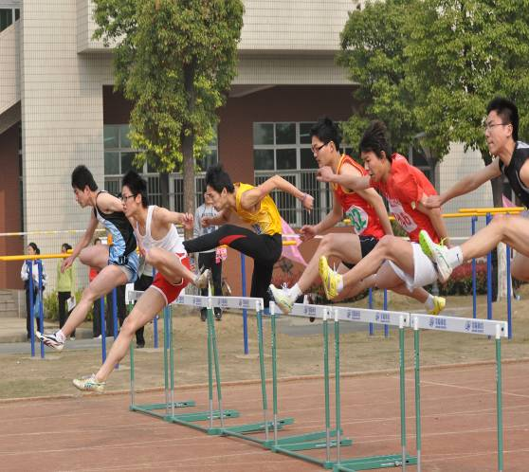
一刻
常州市外国语学校
七年级（15）班 崔新雨
把握住这一刻
终于，迎来了这一刻；
这是激动人心的一刻；
这是今人兴奋的一刻；
这是千钧一发的一刻；
这是关键的一刻，
这是储蓄了好久的力量，
终于要爆发的一刻。
为了它，洒下了多少汗水，
为了它，付出了多少心血。
因此，把握住这一刻吧
拥有辉煌
只要你努力过，
辉煌便不是空谈幻想。
只要你奋斗，
辉煌便不是海市蜃楼！
加油吧!
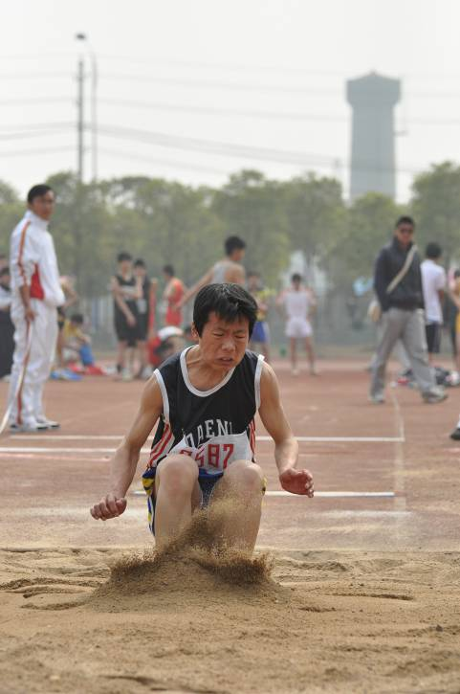
她没有输
常州市实验初级中学 七年级（1）班 刘璐
随着一声枪响，女子２００米预赛开始了！顿时加油助威声此起彼伏，络绎不绝，你看那田径赛场上的运动员，一个个如矫兔般飞离起点，像利箭般冲向终点。看！她来了，跑在了第一个。正当我们兴高采烈的时候意外发生了，她一不小心扭到了脚，当她稳住身子准备做最后的冲刺时，后面紧追的运动员推了她一下——她摔倒了，重重地跌在了跑道上。一次、两次、三次……她从未放弃过站起来，但是手肘和全身的伤迫使她一次又一次重新跌倒在地上。我愣住了，既不上前帮忙，也不为她加油，只是紧紧攥着拳头，凝视着她的一举一动，脑海中坚信着“她没有输！她是真正的赢者！”
在赛场上跌倒，并不是一种耻辱，耻辱的是你没有勇气站起来，只要你有坚强的信念就是真正的赢者！
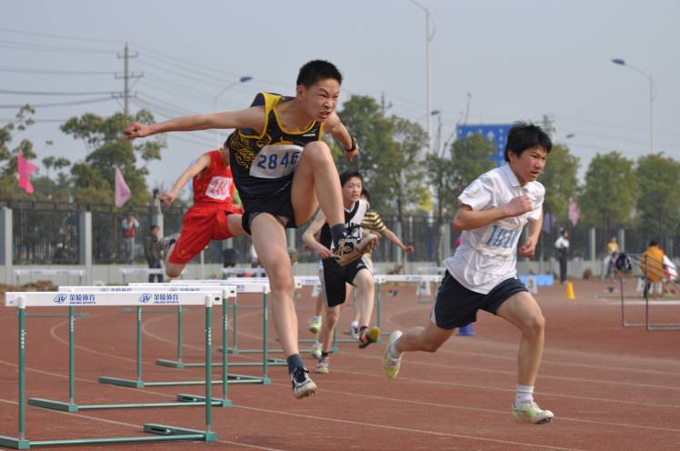
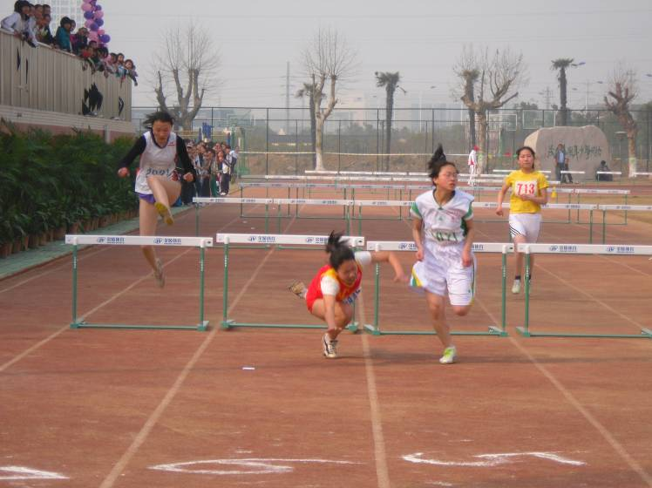
我们的谢婷婷在临近终点的最后一个跨栏处摔倒了，本可以一举夺冠的她就差这么一点点，真的只是一点点，却与冠军绝缘了。我们大家都很惋惜，她更是伤心，但我们知道她是实力派的选手，我们还有机会，咱们明年再努力，一定把冠军拿下。阳光不会永远灿烂，没有谁是常胜将军，失败只不过是再进一步的磨砺而已，别气馁，摔倒并不可怕，起来了还是英雄！
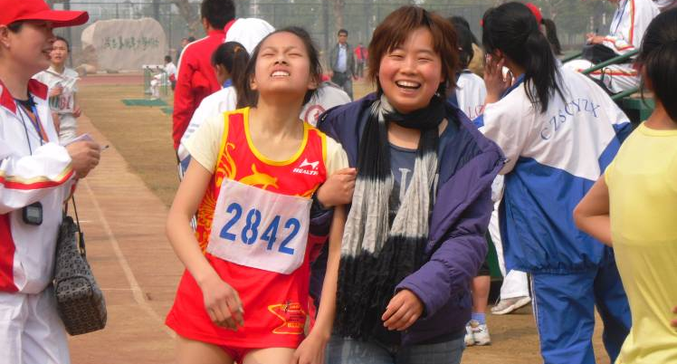
艰难的1500米结束了，戚墅堰实验中学的肖梦姝已经是精疲力尽，被老师扶着。看她那纠结的面部表情，就知道那是有多么难受。真是累坏了，不过你可知道你的老师正在为你开心，为你骄傲，肖梦姝真是好样的！
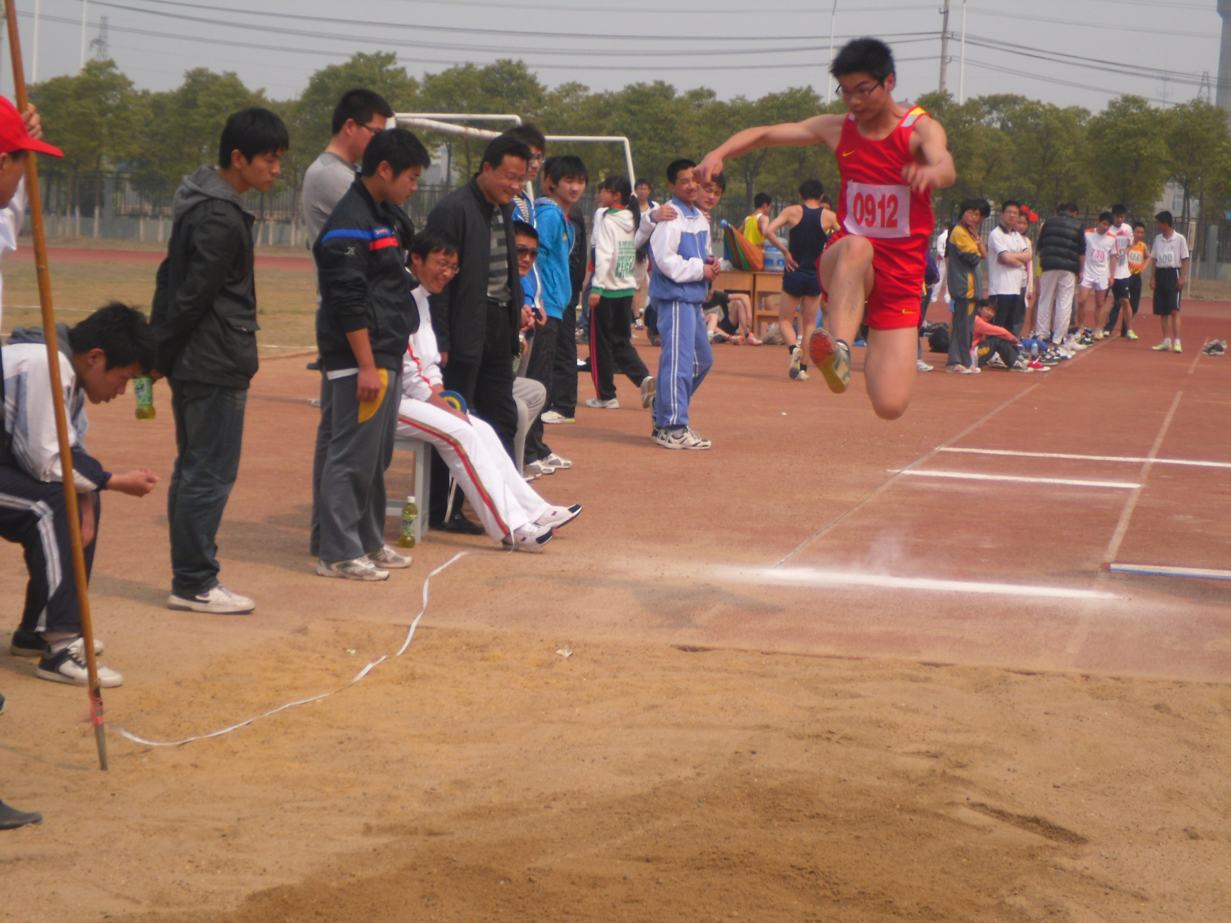
超越对手，超越自我。跑起来，跳起来，胜利就在不远处。这样飞扬的姿态，将永远定格，你就是沙砾上的勇士！
（文、图 ：万月 陈星月；输入：万月）

